**EXAMEN DEL PRIMER PARCIAL DE TOPOGRAFIA II**

1. **Realizar la siguiente nivelación compuesta entre BM junto a su comprobación, esta nivelación se la realiza entre BM#1 y BM#5, teniendo en cuenta los siguientes datos:**

**Obra: Levanto: Fecha:**

**Ubicación: Aparato: Hoja:**

|  |  |  |  |  |  |
| --- | --- | --- | --- | --- | --- |
| **PUNTO** | **LECTURAS** | | | **H+I** | **COTA** |
| **ATRÁS** | **INTERMEDIO** | **ADELANTE** |
| **BM#1** | **1,742** |  |  |  |  |
| **Ф1** | **1,846** |  | **1,767** |  |  |
| **Ф2** | **1,672** |  | **1,672** |  |  |
| **Ф3** | **2,114** |  | **1,341** |  |  |
| **Ф4** | **2,743** |  | **1,264** |  |  |
| **Pa** |  | **2,432** |  |  |  |
| **Pb** |  | **2,682** |  |  |  |
| **Pc** |  | **2,543** |  |  |  |
| **Ф5** | **1,689** |  | **1,373** |  |  |
| **Ф6** | **1,846** |  | **0,911** |  |  |
| **BM#5** |  |  | **0,643** |  |  |
|  | | | | | |
| **BM#5** | **1,341** |  |  |  |  |
| **Ф1** | **0,764** |  | **1,261** |  |  |
| **Ф2** | **0,323** |  | **0,046** |  |  |
| **Ф3** | **0,589** |  | **1,899** |  |  |
| **Ф4** | **0,678** |  | **1,303** |  |  |
| **Ф5** | **0,676** |  | **1,839** |  |  |
| **Ф6** | **0,492** |  | **X** |  |  |
| **Ф7** | **1,696** |  | **1,363** |  |  |
| **Ф8** | **1,411** |  | **1,576** |  |  |
| **BM#1** |  |  | **1,654** |  |  |

**Esta nivelación fue comprobada en el campo, existiendo un error de trabajo de 0,010 mm. Siendo la distancia entre BM#1 y BM#5 de 1200 m, en el trayecto de traslado a la oficina las libretas fueròn manipuladas y se perdió una lectura.**

**A.- Calcular la cota del BM#1 y BM#5**

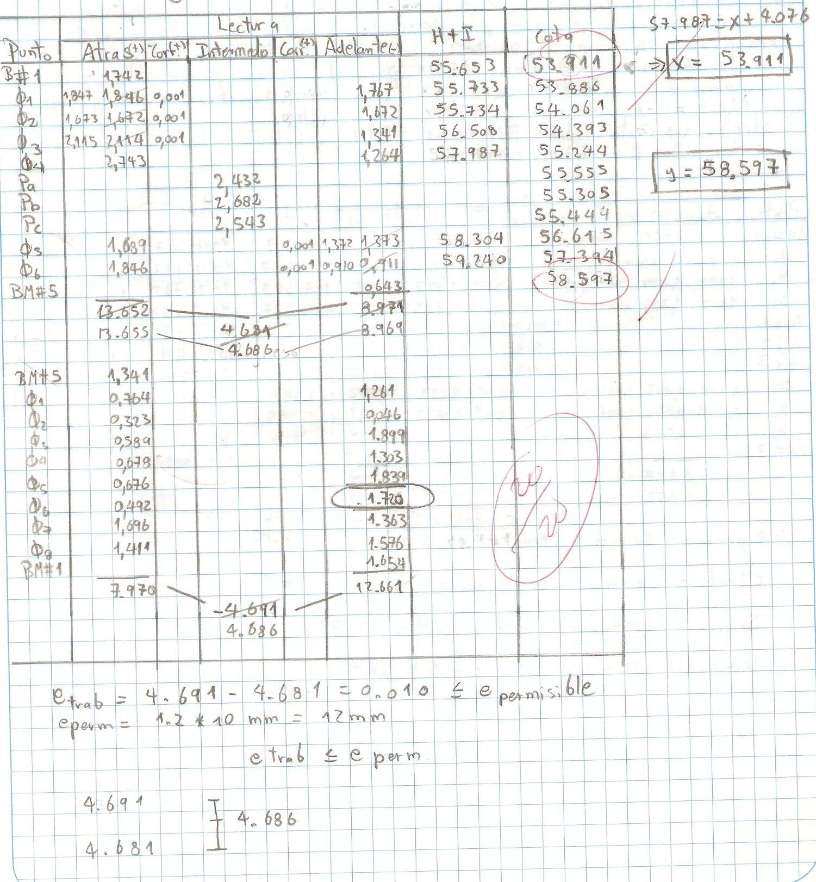

**2.- Se ha realizado una nivelación entre los BM#10 y BM#9, solo una vez, además se conoce que el desnivel entre BM#10 y el BM#9, Según el IGM es de 2,762; Si la distancia entre los BM es de 600 m y se considere para el error permisible: еper=10 mm (k), en donde K es la distancia en Kilómetros ida y regreso. Calcular las cotas del BM#10 y el BM#9 y las cotas de los puntos auxiliares Aux#1 y Aux#2**

**Obra: Levanto: Fecha:**

**Ubicación: Aparato: Hoja:**

|  |  |  |  |  |  |
| --- | --- | --- | --- | --- | --- |
| **PUNTO** | **LECTURAS** | | | **H+I** | **COTA** |
| **ATRÁS** | **INTERMEDIO** | **ADELANTE** |
| **BM#1** | **1,261** |  |  |  |  |
| **Ф1** | **0,046** |  | **1,411** |  |  |
| **Ф2** | **1,899** |  | **1,696** |  |  |
| **Ф3** | **1,303** |  | **1,622** |  |  |
| **Aux#1** |  | **2,842** |  |  |  |
| **Aux#1** |  | **2,683** |  |  |  |
| **Aux#1** |  | **3,782** |  |  |  |
| **Ф5** | **0,963** |  | **1,522** |  |  |
| **Ф6** | **0,842** |  | **1,431** |  |  |
| **Ф6** | **0,543** |  | **1,002** |  |  |
| **BM#5** |  |  | **0,925** |  |  |

